ФЗ № 273 "Об образовании в Российской Федерации" (29 декабря 2012 г.):

Статья 28. Компетенция, права, обязанности и ответственность образовательной организации

3. К компетенции образовательной организации в установленной сфере деятельности относятся:

21) обеспечение создания и ведения официального сайта образовательной организации в сети "Интернет"
Статья 29. Информационная открытость образовательной организации Образовательные организации формируют открытые и общедоступные информационные ресурсы, содержащие информацию об их деятельности, и обеспечивают доступ к таким ресурсам посредством размещения их в информационно-телекоммуникационных сетях, в том числе на официальном сайте образовательной организации в сети "Интернет".
Форма обратной связи.

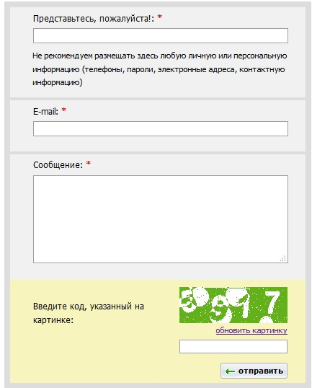

Здесь вы можете задавать свои вопросы, оставлять пожелания, комментарии и предложения.
Это важно для нас!

Автор: Резванова В.С., воспитатель
Муниципальное дошкольное образовательное учреждение «Детский сад № 23 с. Шурскол»

E-mail: dou23katysha@yandex.ru

ds23shur-ros.edu.yar.ru

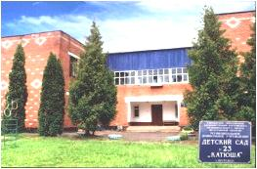

Мы лишаем детей будущего, если продолжаем учить сегодня так, как учили этому вчера.
Д. Дьюи
СТРУКТУРА САЙТА:
- Главная страница
-Сведения об образовательной организации
- Основные сведения
- Структура и органы управления образовательной организации
- Документы
- Образование
- Образовательные стандарты
- Руководство и педагогический состав
- Материально-техническое обеспечение и оснащенность образовательного процесса
- Виды материальной поддержки
- Платные образовательные услуги
- Финансово-хозяйственная деятельность
- Вакантные места для приёма (перевода)
-Страничка Уполномоченного по защите прав участников образовательного процесса
-Самоанализ педагогических достижений
-Муниципальная инновационная площадка
- Паспорт программы
- Документы
- Материалы
- Мероприятия
- Отчёт

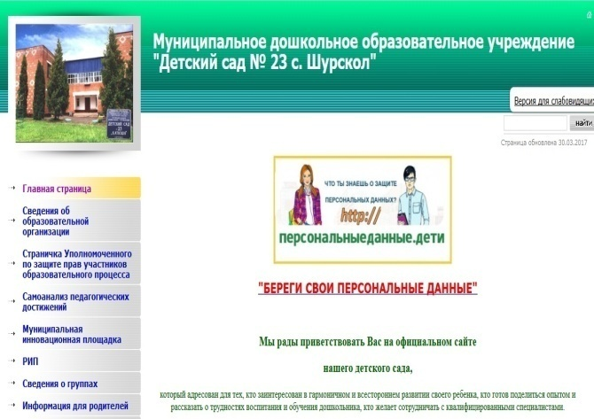

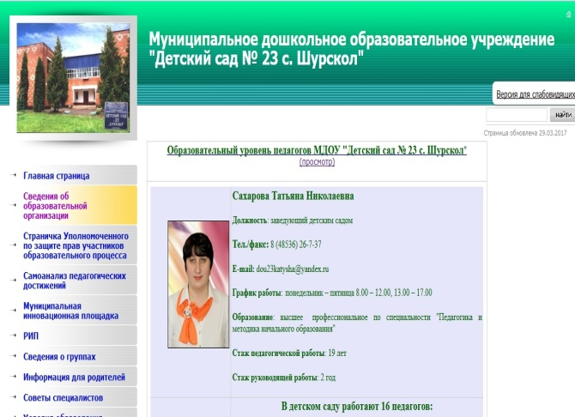

-Сведения о группах
-Информация для родителей
  - Порядок приема детей
  - Режим работы МДОУ
  - Образцы бланков
  - ПАМЯТКИ
-Советы специалистов
  - Советы медсестры
  - Советы инструктора по физкультуре
  - Советы музыкального руководителя
  - Советы воспитателя
  - Страничка старшего воспитателя
-Условия образования
  - Организация питания в ДОУ
  - Обеспечение безопасности воспитанников
  - Организация медицинского обслуживания
-Муниципальные услуги
-Новости
-Управляющий совет
-Проверки
-Структура сайта
-Форма обратной связи
-Экскурсия по саду
-Территория детского сада
-Групповые помещения
-Кабинеты специалистов
-Другие организации

